# **Student Office**

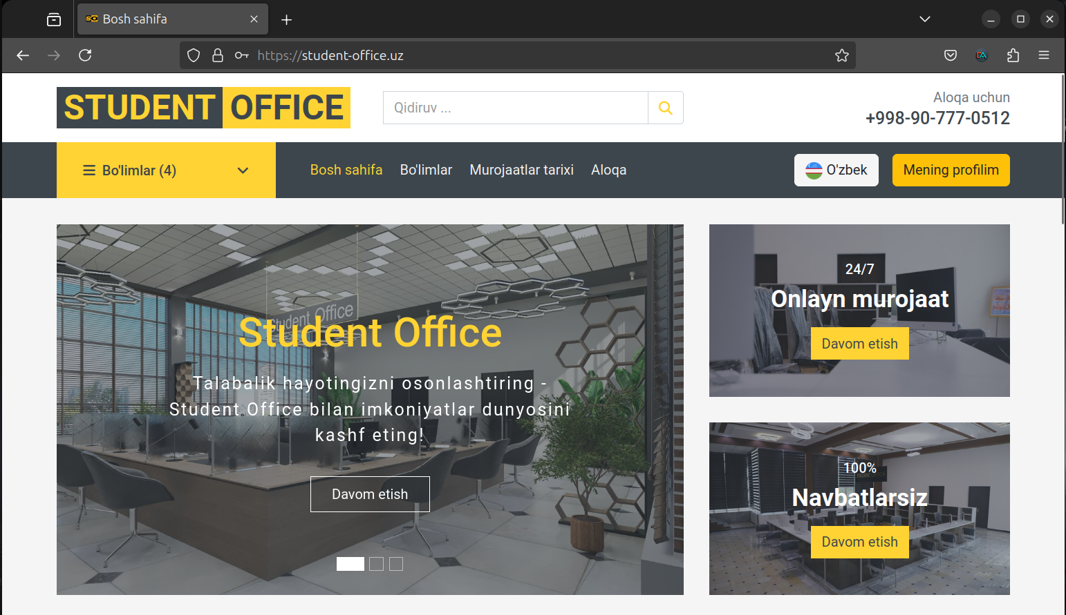

1. **Loyiha yoki kompaniya nomi va tavsifi**

**Maqsad**: Talabalar uchun murojaatlarni onlayn ko‘rib chiqish tizimini yaratish, muammolariga tezkor yechim berish va jarayonni nazorat qilish.

**Kompaniya(jamoa):** Talabalar uchun IT yechimlar ishlab chiqish, onlayn xizmatlarni raqamlashtirish va universitetlarda xizmat ko‘rsatish jarayonlarini takomillashtirish.

**O‘ziga xos stil:**  Oddiy, qulay va talabalarga moslashtirilgan. Platforma minimalist dizaynga ega bo‘lib, ortiqcha elementlardan qochib, foydalanuvchi uchun eng kerakli funksiyalarni taqdim etadi.

**Raqobatchilar:** O‘zbekiston bozorida bizga to‘g‘ridan-to‘g‘ri raqobatchi bo‘lgan xizmatlar hozircha mavjud emas. Ko‘pgina universitetlarda murojaat qilish jarayonlari qog‘ozda yoki an'anaviy elektron pochta orqali amalga oshiriladi. Student Office esa ushbu jarayonni to‘liq raqamlashtirib, talabalarning o‘zaro aloqalarini yanada samarali qiladi.

**Maqsadli auditoriya:** Universitetlar, Universitet ma'muriyati va xodimlari, O'qituvchilar va Talabalar

**2. Texnologik bosqich**

**Dasturlash tillari:** Python, html, css va javascript

**Framework:**  Django, React  
  
**Xosting talablari:**

**Domen:** <https://student-office.uz>

**Server talablari:** *Kamida 2 CPU, 4GB RAM va 50GB disk hajmi kerak bo‘ladi.*

**Ma'lumotlar bazasi:** PostgreSQL

**HTTPS qo‘llab-quvvatlashi kerak**

**3. Taklif etilayotgan xizmat**

**1. Foydalanuvchi murojaati**

**2. Murojaatni qabul qilish**

**3. Qayta ishlash jarayoni**

**4. Foydalanuvchiga javob berish**

**5. Statistik kuzatuv**

**4. Sahifalar**

**1. Ro‘yxatdan o‘tish va kirish sahifasi**

**2. Murojaat jo‘natish sahifasi**

**3. Ma'muriyat boshqaruv paneli**

**4. Murojaat holatini kuzatish sahifasi**

**5. Statistik hisobotlar sahifasi**

**5. Foydalanuvchi ssenariylari**

**1. Ro‘yxatdan o‘tish ssenariysi**

**2. Kirish ssenariysi**

**3. Murojaat jo‘natish ssenariysi**

**4. Murojaat holatini kuzatish ssenariysi**

**5. Administrator murojaatni ko‘rib chiqish ssenariysi**

**6. Kontent**

**1. Matn**

**2. Foto**

**3. Video**

**4. Audiofayllar**